Краснодарский край, муниципальное образование Отрадненский район, станица Отрадная
муниципальное бюджетное общеобразовательное учреждение
средняя общеобразовательная школа №1 имени Колесника А.С.

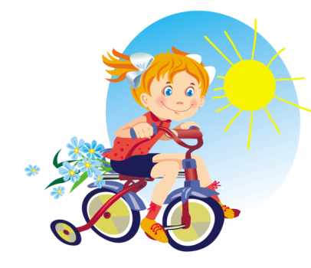

Семейные старты
Методическая разработка внеклассного мероприятия в начальной школе

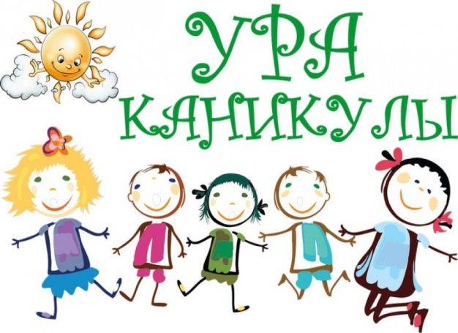

Учителя начальных классов
С.Ф. Клименко О.Ф. Смеликова
Семейные старты
Цель: пропаганда здорового образа жизни, сплочение семьи и классного коллектива
Задачи:
- укрепление традиций школы: проведение соревнований для детей совместно с родителями;
- воспитание чувства дружбы и товарищества в семье, между семьями класса;
- формирование у учащихся и родителей устойчивых мотивов и потребностей в регулярных занятиях физической культурой, бережного отношения к своему здоровью;
- развитие физических качеств и двигательных способностей учащихся и их родителей посредством игровой деятельности;
Участники: учащиеся начальных классов и родители.
Место проведения: спортивный зал
Звучит песня «Спортивная семья»
Учитель: Всем добрый день! Дорогие гости, мы рады приветствовать вас на семейном празднике "Семейные старты". Наш праздник пройдет под лозунгом:
"Спорт-это жизнь! Мы за здоровое будущее! "
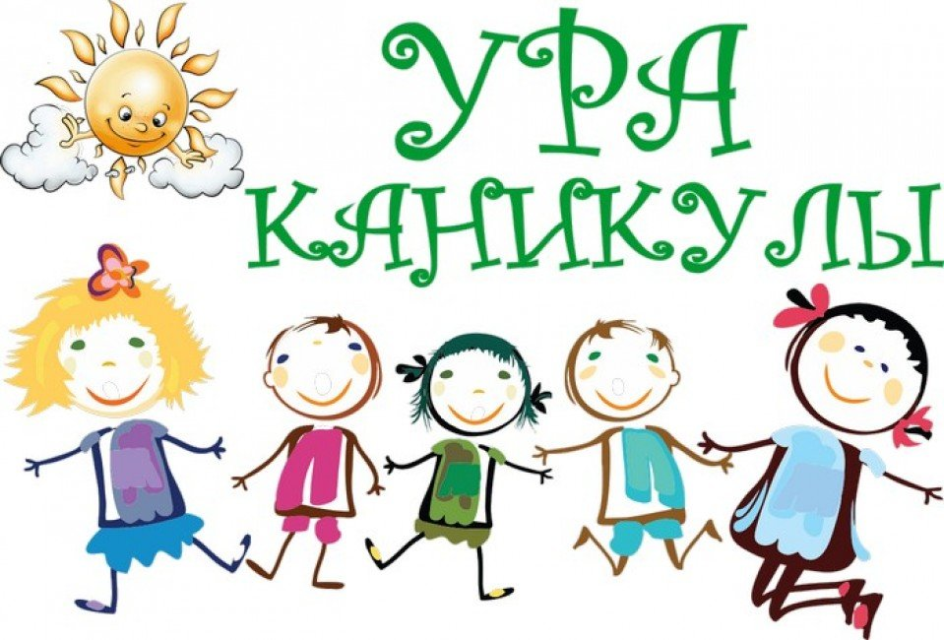
Представляю членов уважаемого жюри: …
Выступление ребят:
1. Приветствуем здесь веселых гостей,
От теплых улыбок в зале светлей.
2.Оставили папы сегодня работу.
И мамы забыли большие заботы,
Обули кроссовки и, взяв малышей,
Пришли на спортивный праздник скорей.
3.И с гордостью каждый сможет сказать,
Что ближе семьи никого не сыскать!
Учитель: Любителям спорта наше - Ура!
Семья – это не просто слово. Это тёплая улыбка мамы, добрые руки отца и весёлый смех детей. Это место, где нас любят и ждут. Чем крепче семья, тем могущественнее государство. Давайте помнить о том, что преодолеть жизненные трудности нам с вами будет легче, если мы будем вместе. Семейные традиции существовали всегда, но в нашей любимой школе тоже есть славные традиции, одна из которых проведение мероприятий с участием родителей и детей.
Выступление ребят:
4.Очень много слов на свете,
Как снежинок у Зимы.
Но возьмём, к примеру, эти:
Слово «Я» и слово «Мы»
5.«Я» на свете одиноко,
В нём не очень много прока.
Одному или одной
Трудно справиться с бедой.
6.Слово «Мы», сильней чем «Я»
Мы – семья, и мы – друзья,
Мы – народ, и мы – едины,
Вместе мы - непобедимы!
Я призываю команды к честной спортивной борьбе, желаю всем успеха!
С огромным удовольствием познакомлю вас друг с другом,
представляю команды:
Команда "Метеор"
Наш девиз -
Ни шагу назад!
Ни шагу на месте!
А только вперед!
И только все вместе!
Команда «Задоринка»
Наш девиз: Мы задорная семья,
Папа, мамочка и я.
Мы пришли соревноваться
Мы готовы состязаться.
Команда «Улыбка»
Улыбка помогает победить,
И наш девиз: «С улыбкой жить!
От улыбки мир светлей,
Улыбайтесь веселей!»
Учитель: Командам физкульт …Команды (хором): Привет!
Учитель: Скажите, а с чего у вас начинается утро?
(с утренней зарядки).
Учитель: Молодцы, правильно начинаете свой день, и соревнования начнем с разминки.
Команды выполняют разминку под песню «Новая зарядка» (Эй, лежебоки, ну-ка, вставайте!..)
Учитель: Здорово это у вас получилось! Мне понравилось! Команды обратите внимание, это ваши болельщики.
- Болельщики, как вы умеете хлопать? А кричать ура?
Проведение эстафет:
1 конкурс «Бег с гимнастической палкой»
Участник бежит с палкой между ногами, добегает до стойки, оббегает, возвращается.
2 конкурс «Кенгуру»
Мяч держат между ногами и прыгают до черты. И так все участники команды по очереди.
3 конкурс «Прыжок в длину с места»
Все команды строятся в колонну по одному в произвольном порядке у общей линии старта. Первые номера прыгают в длину с места, отталкиваясь двумя ногами одновременно. Замер производится по пяткам первого касания пола. Вторые номера прыгают с места приземления первого и т. д. Места команд определяются по дальности отметок последних участников.
4 конкурс «Каждому своё задание»
По 3 представителя от команды. Мамам - кто дольше прокрутит обруч (на время). Папам – кто дольше ведение мяча (баскетбольного) или набивание футбольного мяча.
Ребёнку - кто дольше пропрыгает на скакалке (на время).
5 конкурс «Сбей кеглю»
Ну-ка, команды, выходите!
Свою меткость покажите!
На виду у всех детей!
Сбейте кеглю поскорей!
Чья команда собьет больше кеглей мячом.
6 конкурс «Наборщик»
Добежать до противоположной стороны зала, взять 1 лист с буквой и вернуться обратно. Эстафета считается законченной, когда команда выстроилась, держа перед собой составленное слово.
Составить слова: СЧАСТЬЕ, СЕМЬЯ, СПОРТ, РАДОСТЬ, ЗДОРОВЬЕ
7 конкурс «Комбинированная эстафета»
1 участник – ведение мяча до фишки, возвращение бегом
2 участник – бег на скакалке до фишки, возвращение бегом
3 участник – «крабик» до фишки, возвращение бегом
8 конкурс «Змейка»
По сигналу ведущего первый участник один пробегает всю дистанцию до финиша. Возвращается на старт. Далее за руку берет второго игрока команды. Теперь пробегают всю дистанцию уже двое, затем трое и т.д., пока за руки не будет держаться вся команда (можно присоединение по 2 человека)
Какая группа прибежит к финишу первой, та и победила.
9 конкурс «Кто больше надует шариков»
Участники надувают шары за определённое время. У каждой команды шарики разного цвета
10 конкурс «Шариковый дождь»
По сигналу ведущего капитаны бросают шарики вверх, задача команды в течение минуты поймать и лопнуть как можно больше чужих шариков.
Ведущий. Пока жюри подводит итоги конкурсов, мы проведем игру со зрителями.
1. Просыпаюсь утром рано,
Вместе с солнышком румяным,
Заправляю сам кроватку,
Быстро делаю… (зарядку) .
2. Не обижен, а надут.
Его по полю ведут,
А ударят — нипочем
Не угнаться за ... . (мячом) .
3. На ледяной площадке крик,
К воротам рвется ученик.
Кричат все: «Шайба! Клюшка! Бей! »
Веселая игра… (хоккей) .
4. Два березовых коня
По снегу несут меня.
Кони эти рыжи
И зовут их… (лыжи) .
5. Кто на льду меня догонит?
Мы бежим вперегонки.
А несут меня не кони,
А блестящие… (коньки) .
6. Взял дубовых два бруска,
два железных полозка.
На бруски набил я планки,
Дайте снег. Готовы… (санки) .
7. Ясным утром вдоль дороги,
На траве блестит роса.
По дороге едут ноги,
И бегут два колеса.
У загадки есть ответ.
Это мой… (велосипед).
- Наши команды отдохнули, жюри подвели итоги. Приглашаем команды занять свои места на линии старта.
Звучит песня «Неразлучные друзья – взрослые и дети».
Жюри объявляет итоги соревнований, проводит награждение
Учитель: Вот и подошел к концу наш праздник.
Пусть все это только игра,
Но ею сказать мы хотели:
Великое чудо - семья!
Храните ее, берегите!
И счастливы будьте всегда!
Дружите со спортом,
Здоровы все будьте
И наш спортивный праздник,
семейный, не забудьте!
(коллективное фото на память)

